[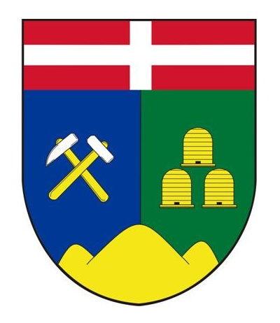](javascript:void(null);)Úřad městyse Včelákov

**539 57 Včelákov 81**

**Tel./fax.:469 344 122, E-mail: starosta@vcelakov.cz**

**Bankovní spojení: ČS 1141625359/0800, IČ 271 128**

Od 6. 8. 2018 do 17. 8. 2018 může být omezen provoz úřadu městyse Včelákova z důvodu čerpání dovolené. V případě nepřítomnosti volejte mob. 724 182 115, starosta.